ГОСУДАРСТВЕННОЕ БЮДЖЕТНОЕ ОБЩЕОБРАЗОВАТЕЛЬНОЕ УЧРЕЖДЕНИЕ
ГИМНАЗИЯ №446 КОЛПИНСКОГО РАЙОНА САНКТ-ПЕТЕРБУРГА

Методическая разработка
Устный научно – познавательный журнал
«Образ Петра I в скульптуре»

Чубук Виолетта Александровна,
учитель начальных классов.

2013-2014 учебный год
Устный научно-познавательный журнал
«ОБРАЗ ПЕТРА I В СКУЛЬПТУРЕ»
(Методическая разработка)
Цель: создать условия для осознания учащимися образа Петра I, рассмотреть на примере личности Петра I, какими качествами должен обладать император.
Задачи:
- Формирование навыков использования дополнительной литературы, отбора и систематизации материала.
- Развитие учебной мотивации.
- Формировать умения публично представлять результаты своей работы.
- Расширить знания обучающихся об образе Петра I.
Прогнозируемые результаты:
- Расширение представлений об образе Петра I.
- Расширение представлений об изобразительных средствах, используемых художниками.
- Становление индивидуально-личностного отношения к работам великих мастеров.
- Приобретение опыта работы в группе.

Необходимое оборудование:
Портрет ПетраI. Художник Поль Деларош.
Изображения Петра I. Работы Растрелли, Никитина.
Раздаточный материал (смотри приложение)

Ход занятия:
- Вхождение в тему
Учитель читает строки, а дети готовят ответ на вопрос: Кому можно посвятить эти строчки?
« Всё прекрасное вокруг
Появляется не вдруг.
Сколько вложено труда,
Вдохновенья и ума.
Сколько отдано души
Для созданья красоты!».
Идёт обсуждение, о ком могут быть эти слова.
Учитель подводит детей к выводу, что главное богатство города – его жители. Именно они создавали и создают произведения искусства, сохраняют, преумножают их.
Среди петербуржцев немало знаменитых людей, известных всему миру. Кого вы знаете?
Об одном из них мы сегодня поговорим. А кто этот человек ,вы узнаете сейчас сами.

- «Собирание» образа первого императора России.
- Работа в 3-х группах ( задания разноуровневые, каждая группа получает своё задание)
1 и 2 группа получают карточку с текстами (смотри приложение №1)
Задание для 1 группы:
Прочитать описание внешности этого человека, узнать его по описанию.
Задание для 2 группы:
Прочитать о характере этого человека, узнать его по чертам характера.
Задание для 3 группы: (эта группа «знатоки города»)
Рассмотреть портрет, узнать человека по портрету. По плану, предложенному учителем, составить рассказ о нём, опираясь на свой собственный личный опыт и знания.

- Обсуждение работы групп.
Приём МОПС :
- М – мысль
- О – объяснение
- П - пример подтверждающий мысль.
- С – следовательно

а) Выступление 1 группы

- М Мы, думаем, что это ……
- О Потому, что…….
- П Например, мы видели в музее восковых фигур этого человека…..
- С Из этого следует, что ………

На доске в ходе ответа учеников на доске появляется схема:
« Внешний вид»

высок огромной силы маленькая ступня быстро ходил
узкие плечи

Учитель обобщает ответы детей 1 группы, но портрет пока не открывает.
Для того, чтобы подтвердить ваши предположения, слушаем 2 группу.
б) выступление 2 группы
- М ы думаем, что это…..
- О На уроках мы уже говорили о чертах характера Петра: …
- Пример тому, урок ИЗО по теме «Портрет»
- Следовательно, мы считаем …
На доске появляется схема в ходе ответа 2 группы
«Черты характера»

знал 14 ремёсел
Трудолюбие деятельный ум нетерпеливая натура
Подтверждаются наши предположения? Да, действительно уже вырисовывается образ Петра I.
в)выступление 3 группы.
Дети показывают портрет, рассказывают , какие черты характера помогли Петру I стать императором, о том, каким он был государственным деятелем.
(открываю портрет )
Вопрос классу: В чём же заслуга Петра I перед Отечеством?
« Таков был Пётр – врагам ужасен, своим – отец, везде велик». Так писал о Петре I М. Ломоносов.
В ходе выступления 3 группы появляется схема:
«Государственная деятельность»

Император
Создал СПб основал русский флот полководец реформатор
Учитель вместе с детьми обобщает ответы о роли Петра Великого перед Отечеством.
- Образ Петра I в скульптуре.
- Учитель говорит, что образ Петра I воплощён в одном из видов искусства.
Дети рассматривают работы разных скульпторов, делают вывод, что это скульптура, всматриваются , доказывают свой ответ.
- Работа в группах.
Задания:
1 группа : узнать скульптуру, прочитав стихотворение ( см. приложение №2) Рассказать, что знаете об этой скульптуре.
2 группа: разгадать кроссворд. Объяснить, почему на этом типе скульптуры увековечен образ Петра I.
3 группа: узнать скульптуру, прочитав текст. Рассказать что знаете о ней.

- Подведение итогов.
Почему многие художники обращались и обращаются по сей день к образу Петра I ?

Приложение №1

Карточка №1

Его внешний облик был необычен, в толпе самые высокие люди оказывались ему по плечо.
Он обладал огромной физической силой. Ему ничего не стоило сломать подкову или согнуть в трубку серебряную тарелку.
Он очень быстро ходил, размахивая руками. Чтобы поспевать за ним, шагавшим семимильными шагами, его спутникам приходилось чуть ли не бежать.

Карточка №2

Он был необыкновенно трудолюбив, вечно занят. Беспокойная, нетерпеливая натура и деятельный ум заставляли его заниматься множеством дел одновременно. Он знал 14 ремёсел. Так о нём писал А.С. Пушкин:
То академик, то герой,
То мореплаватель, то плотник.
Он всеобъемлющей душой
На троне вечный был работник.

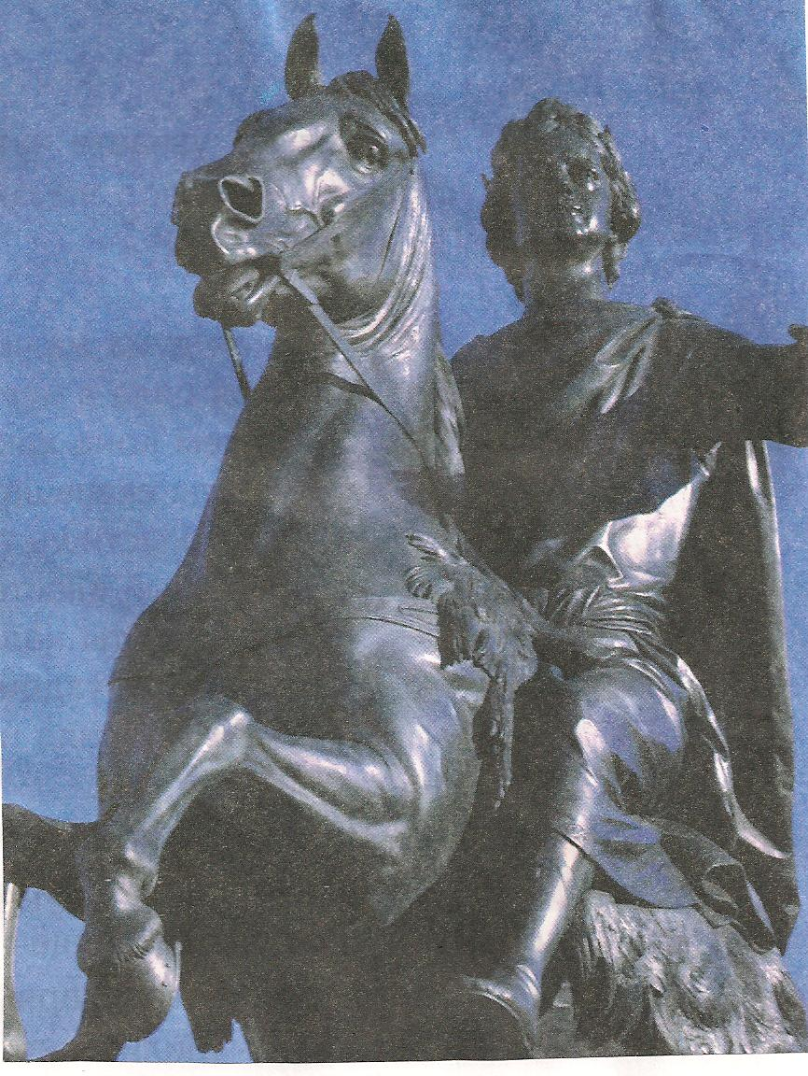

План:
- Внешний вид
- Черты характера
- Заслуги перед государством

Приложение №2

Карточка №1.

Куда ты скачешь, гордый конь,
И где опустишь ты копыта?
О, мощный властелин судьбы!
Не так ли ты над самой бездной,
На высоте, уздой железной
Россию поднял на дыбы?
А.С. Пушкин

Карточка №2.

Среди скульпторов, когда-либо работавших над воплощением образа Петра I , Карло Бартоломео Растрелли занимает особое место. Ещё при жизни Петра I Растрелли снял с его лица восковую маску, с которой выполнил слепок головы Царя, а затем отлил бюст.
Проницательный взгляд, гневное выражение лица, ум, сила – всё, что сочетелось в характере Петра I великолепно передано в этом портрете.

Карточка №3

1.Материал, используемый для скульптурных работ
2.Синоним слова постамент.
3.
4. Результат творчества скульптора.
5. Фамилия скульптора – автора идеи создания памятника «Медный всадник»
6.

1
2
3
4
5
6

м | р | а | м | о | р
 | п | ь | е | д | е | с | т | а | л
 |  |  | д
 |  |  | а
 | Ф | а | л | ь | к | о | н | е
 |  |  | ь

